Hello everyone ! Mardi 28 avril

Rituels Anglais

What’s the date today ? _______________________________
Today is … Yesterday was … Tomorrow will be …

How are you ? I am __________________

What’s the weather like ? It’s ___________ and ____________
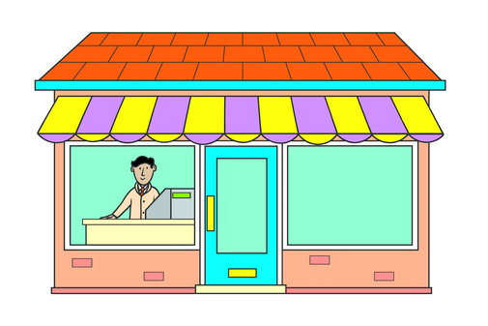
Tongue twister : If you want to buy, buy, if you don’t want to buy, bye bye !

Rédaction du jour

Complète ce menu de restaurant en proposant 3 plats dans chaque catégorie.

Si tu peux taper ton travail et me l'envoyer, c'est parfait. Sinon, rédige-le dans ton cahier de rédaction (CM2 B) ou sur ta feuille de classeur (CM2A).

Conjugaison : le passé composé

Relis la règle sur le passé composé (document en pièce jointe) avant de faire les exercices. Dans chaque exercice, pour l’accord du participe passé, regarde bien l’auxiliaire utilisé.

1) Souligne le verbe au présent dans chaque phrase puis conjugue-le au passé composé.
La cuisinière fait une soupe de légumes. .....................................................………………………...
Ils peuvent rentrer en voiture. ...................................................................………………………….
Elle retourne dans la fourmilière. ...............................................................………………………..
Les trains passent à grande vitesse. ...........................................................……………………..
Ils rougissent. ...........................................................................................………………………………..
Les élèves repartent chez eux à pied. .......................................................………………………….
Elle vient aussi vite que possible. ................................................................………………………….

2) Récris les phrases au passé composé avec le sujet proposé.
Il a payé la facture. Elles ............................................................................................................
La souris est passée par ce trou minuscule. Les souris ............................................……………
Il a pris le temps de se doucher. Elles .......................................................................................
Les abeilles sont rentrées à la ruche. L’abeille ..............................................................…………
Les sœurs de Cendrillon sont allées au bal. Le prince ............................................................
Elles ont fini leur exercice. Il ................................................................…………………………………
Les skieurs ont dû aller trop vite et ils ont chuté. Le skieur ...................………………………

3) Conjugue les verbes entre parenthèses au passé composé.
Les voleurs (entrer) ……………………………………………………..dans la maison en cassant une vitre.

Le cheval (devoir) ………………………………………………………………………… tomber en sautant la haie.

Moi, Léa, je………………………………………………………………………………………..…… (arriver) la première.

Tom et Arnaud, vous (partir) ………………………………………..faire une excursion à la montagne.

Deux élèves (marquer)…………………………………………………………………….. un but contre leur camp.

Les deux voitures (passer)……………………………………………………………….. en trombe dans la rue.

Les garçons (tomber) ………………………………………………………… mais ils (repartir)

……………………………………………………………… aussitôt.

4) Transpose ce texte au passé composé.
Toute la famille part à Paris. Ils prennent le train. Durant le trajet, Papa fait
des mots croisés. Mes deux frères jouent avec leur console. Ma petite sœur
joue avec sa poupée et moi, Léa, je regarde un livre. À midi, le train arrive à
Paris. Ils quittent alors le train et ils posent leurs bagages à l’hôtel.
La semaine dernière, ……

Grandeurs et Mesures : conversions

Pour ces exercices, tu peux utiliser ton tableau de conversions.

1) Convertis dans l’unité demandée (les longueurs).
1 km = _________ m 2 m = _________ cm
810 dm = _________ m 1 000 m = ______ km
15 m = ___________ dm 560 hm = _______ km
10 mm = __________ cm 12 m = ________ km

2) Convertis dans l’unité demandée (les masses).
13 kg = _________ g 1 dag 9 dg = _________ dg
8 g 2 cg = ___________ mg 15 hg 3 g = _________ g
5 kg 8 dag = _________ g 83 kg 2 dag = ________ g
23 g 5 cg = _________ mg 12 dg 4 dg = ________ cg

3) Complète les égalités avec l’unité qui convient (les volumes).
2,6 cL = 26 ____ 43,2 L = 4 320 ______
19 mL = 1,9 ______ 24,07 daL = 24 070 ________
25,3 L = 253 ______ 25 hL = 25 000 ________

Calcul : la division à quotient décimal

Lorsque l’on divise un nombre et qu’il y a un reste que l’on peut encore partager, on peut continuer la division : on calcule alors un quotient décimal.
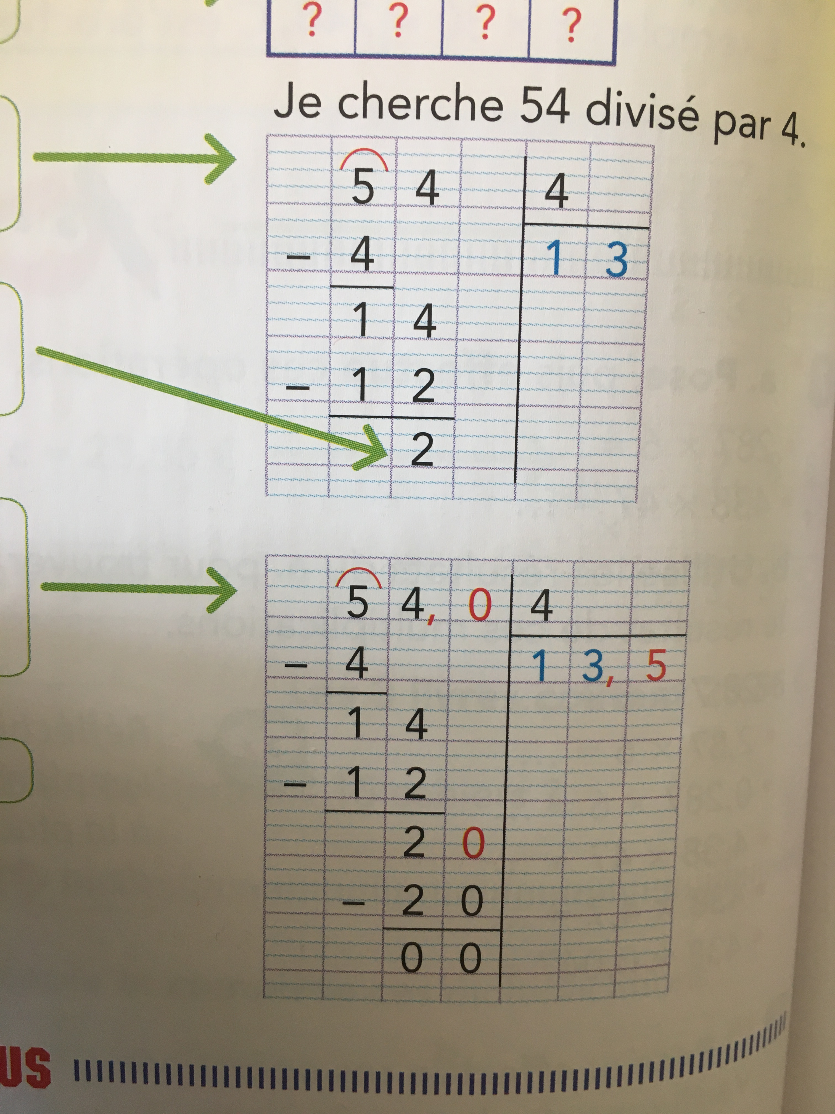
1) On pose la division en laissant de la place pour la partie décimale.

2) On divise la partie entière du dividende : 54 divisé par 4. Le quotient est égal à 13 et il reste 2.

3) Je peux encore partager 2 unités en les changeant en 20 dixièmes. Je convertis donc le dividende en dixièmes en ajoutant un 0 après la virgule. 54 = 54,0.

J’ajoute aussi une virgule au quotient.

4) On abaisse le 0 pour les dixièmes :
20 (dixièmes) divisé par 4 cela fait 5 et il reste 0.

5) Le quotient décimal est donc égal à 13,5.

À ton tour ! Complète ces divisions à quotient décimal.
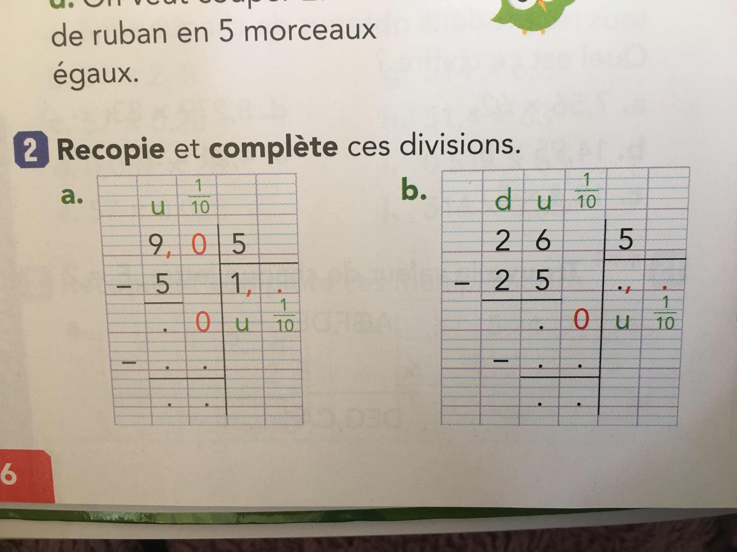

Sciences : économisons l’énergie

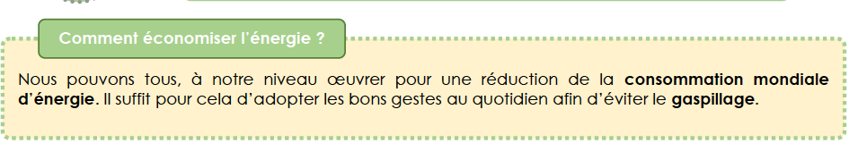

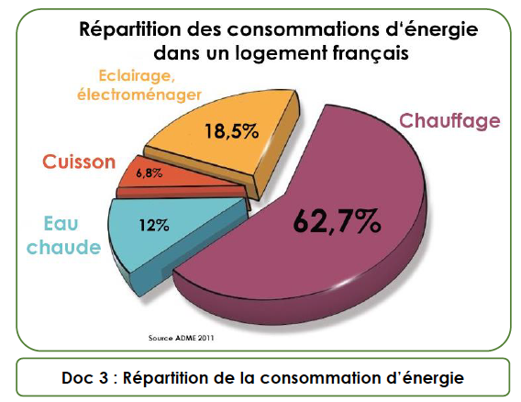

Vrai ou Faux ?

À la maison, c’est le chauffage qui consomme le plus d’énergie. ________
La production d’eau chaude arrive en deuxième position. ________
À la maison, la cuisson représente 18,5% de la consommation d’énergie. _______
À la maison, c’est la cuisson qui consomme le moins d’énergie. ________

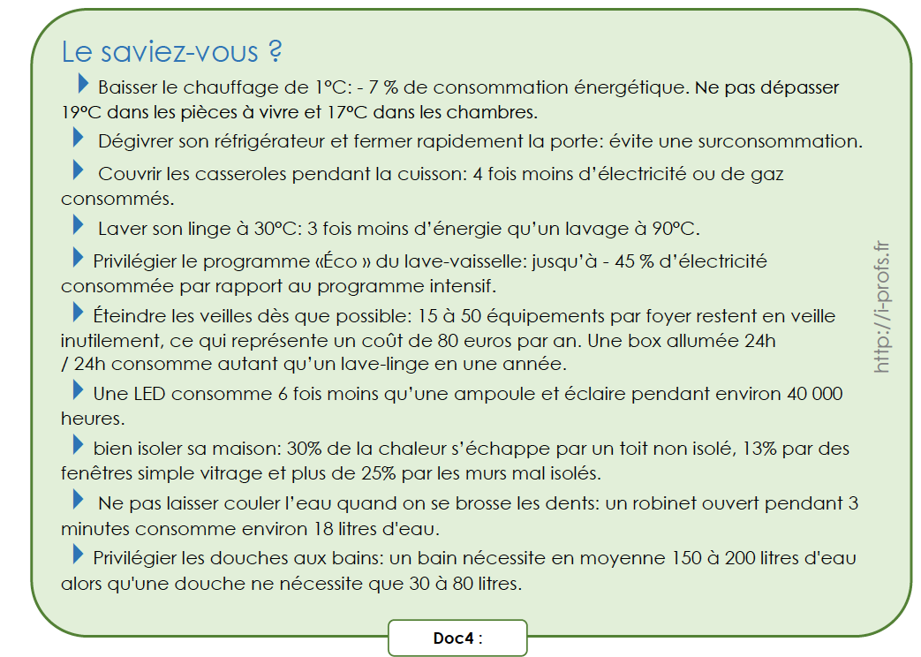

1- Pourquoi faut-il privilégier les douches par rapport aux bains ?
___________________________________________________________

2- Pourquoi faut-il couvrir une casserole quand on fait bouillir de l’eau par exemple ?
___________________________________________________________

3- Quelle quantité d’eau économise-t-on en coupant l’eau quand on se brosse les dents ? ____________________________________________________

4- Pourquoi faut-il remplacer ses ampoules par des « LED » ? ___________________________________________________________

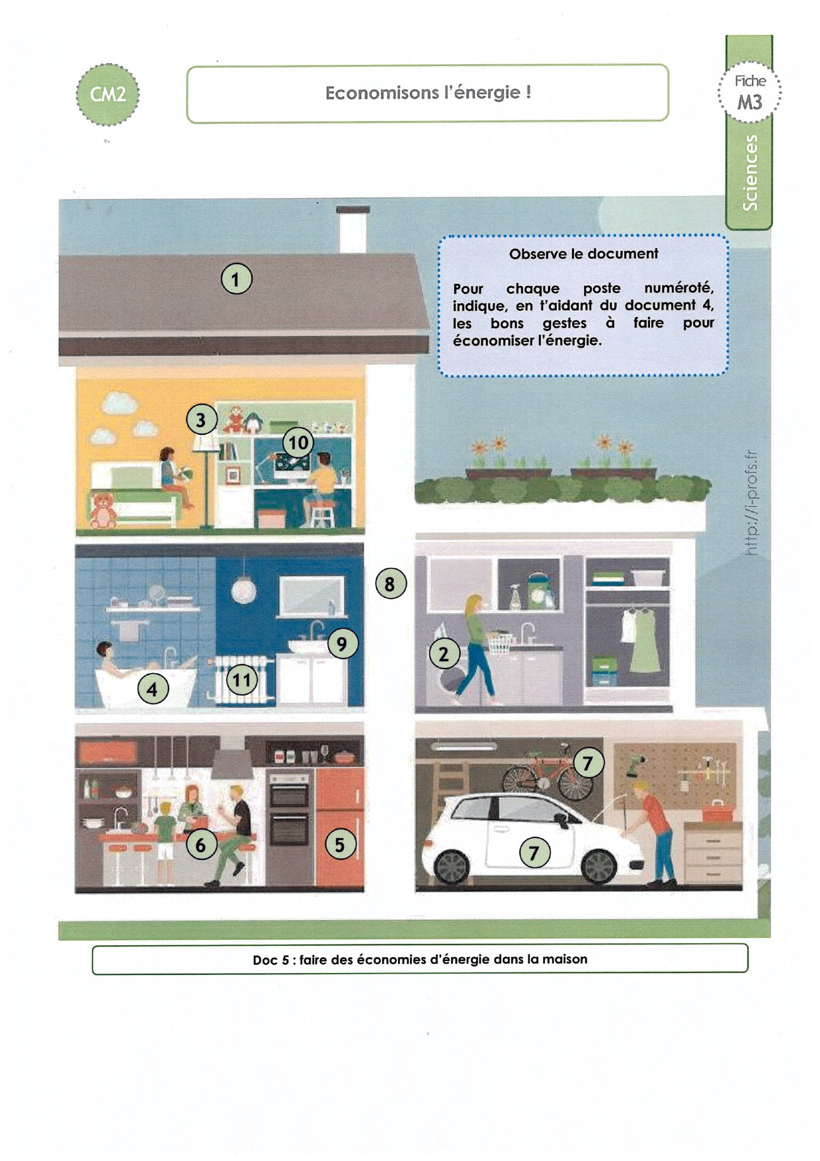

Pour chaque numéro, explique les bons gestes à faire pour économiser l’énergie. (Aide-toi du document 4.)

1- Il faut isoler la toiture de la maison.
2- _____________________________________________________
3- Il faut remplacer les ampoules classiques par des LED.
4- _____________________________________________________
5- _____________________________________________________
6- _____________________________________________________
7- Il faut favoriser le vélo ou la marche à pied pour les déplacements courts.
8- Il faut isoler les murs de sa maison.
9- Quand on se brosse les dents, il faut____________________________
10- Quand on n’utilise plus la télévision ou l’ordinateur, il faut______________.

